Braas Tegalit Aerlox MATT Granit DuroVent-Premium Antennendurchgang

BMI Deutschland BRAAS

Eigenschaften

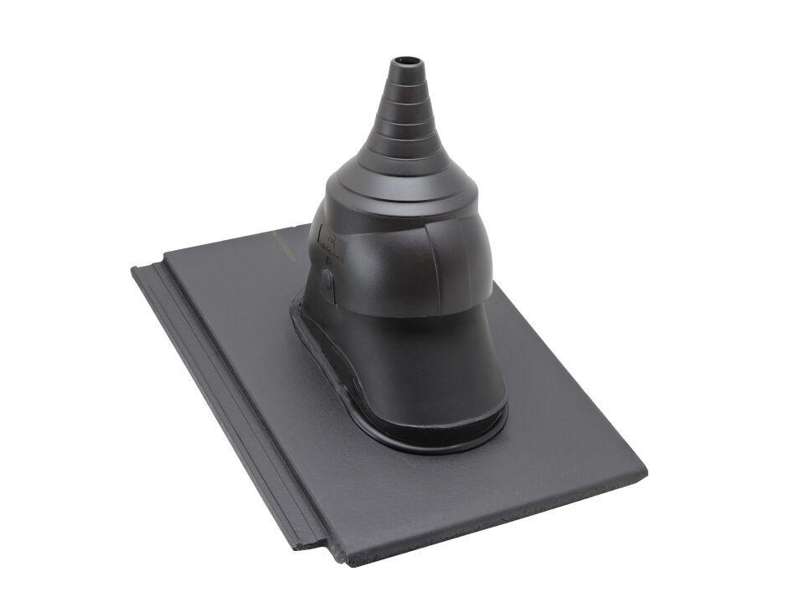

GTIN:

4015506376951

HAN:

6029183